| 산학협력 프로젝트 결과보고서 |
| --- |

| **프로젝트명** | 빅데이터 처리 프로세스의 웹 다이어그램을 통한 제어기술 개발 / 연구 | | | | |
| --- | --- | --- | --- | --- | --- |
| **협력기관(국가)** | YH데이타베이스 | | | **과제책임자** | 정설영 교수 (인) |
| **수행기간** | 2023. 3. 1. ~ 2023. 6. 12.(4개월) | | | **소요예산** | 7만원 |
| **소요예산**  **세부내역** | - 논문게재료 7만원 | | | | |
| **참여인원** | **구분** | **인원수** | **성명(모두 기재)** | | |
| **교수** | 1 | 정설영 | | |
| **석박사과정** | 0 |  | | |
| **학부생** | 4 | 박지운, 김태경, 김대영, 전병규 | | |
| **기업체** | 1 | 손성준 | | |
| **계** | **6** |  | | |
| **추진배경** |  | | | | |
| * 빅데이터의 중요성과 증가하는 양으로 인해, 빅데이터 처리에 대한 수요가 증가하고 있으나 기존 빅데이터 처리 모듈은 복잡하고 어려운 사용성을 가지고 있어 불편함을 야기함. * 웹 상에서 다이어그램을 통해 빅데이터 제어가 가능한 시스템을 개발해 효율성을 향상 시키고자 함. | | | | | |
| **목표 및 내용** |  | | | | |
| * 웹 상에서 빅데이터 처리 다이어그램을 생성할 수 있는 환경 제공. * 웹 상에서 다이어그램을 통해 빅데이터 제어의 효율성 향상. * 데이터베이스 부하 최소화를 위한 서버에서 데이터 필터링 처리. | | | | | |
| **기대효과** |  | | | | |
| * 대용량 데이터 처리 시 데이터 베이스의 부담을 최소화 가능. * 복잡하게 얽혀 있는 금융권 레거시 데이터 정리에 도움을 줄 것으로 기대. * 웹 상에서 다이어그램을 통해 빅 데이터 제어를 시각적으로 표현 가능. * 기본 데이터를 바탕으로 손쉽게 새로운 데이터 생성 가능. | | | | | |

**1. 과제 수행 배경**

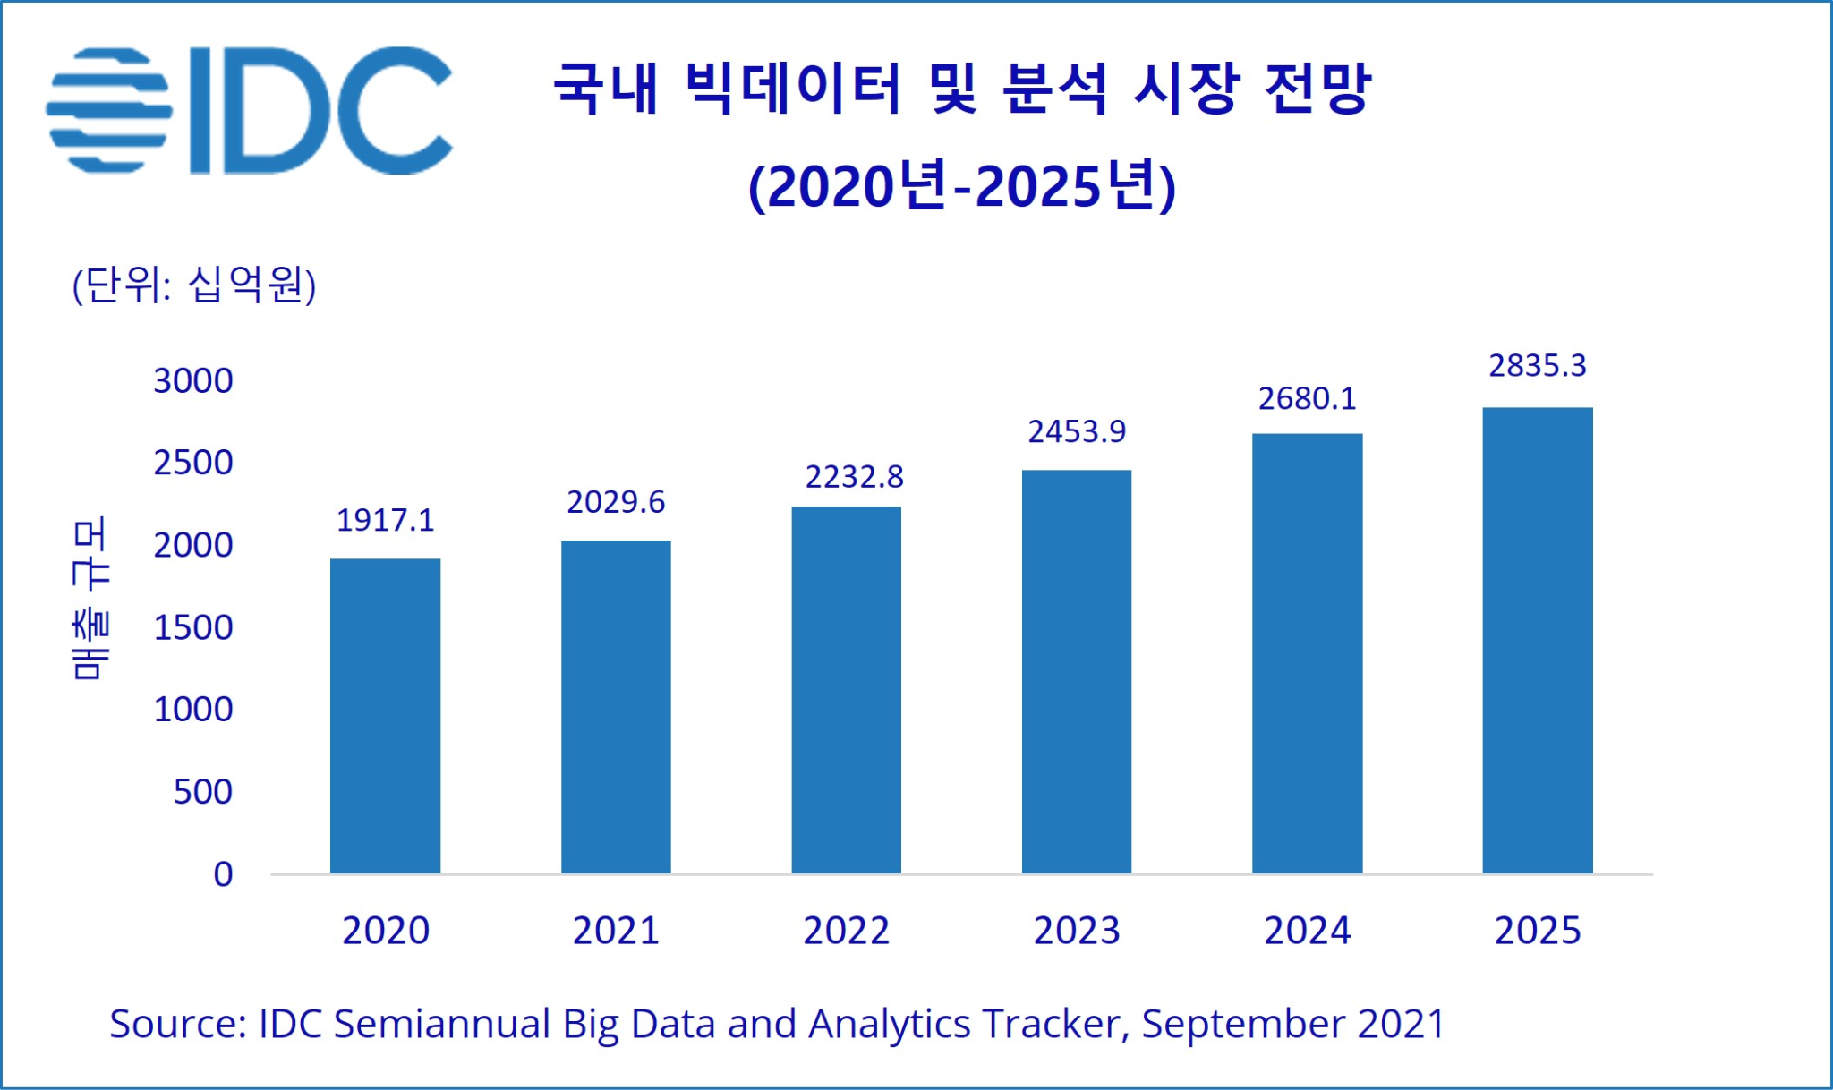

최근 몇 년 동안 빅데이터의 중요성과 양이 증가함에 따라 빅데이터를 효과적으로 처리하고 분석하여 가치 있는 정보를 얻고자 하는 수요가 급증하고 있다. 하지만 기존의 빅데이터 처리 모듈은 복잡하고 어려운 사용성으로 인해 단기간에 적응하고 익히기 어렵다는 문제점이 있다. 이 문제점을 바탕으로 빅데이터의 제어를 복잡하게 하지 않고, 다이어그램의 드래그 앤 드롭 형식으로 간단히 등록 및 연결을 구성 할 수 있는 모듈에 대한 필요성이 생겼다. 이러한 모듈을 개발하면 사용자들은 복잡한 설정 없이도 빅데이터 처리 모듈을 활용할 수 있으며, 여러 데이터 소스와 형식을 한 곳에서 처리하여 다양한 산업 분야에서 활용할 수 있을 것으로 기대된다. 따라서 본 프로젝트는 빅데이터의 중요성과 증가하는 양에 대한 대응과 기존 도구의 한계, 사용성이 향상된 모듈이 필요하다는 배경에서 수행되었다.

**2. 과제 목표**

1. 웹 상에서 빅데이터 처리 다이어그램을 생성할 수 있는 환경 제공:

웹 기반의 플랫폼을 개발하여 사용자들이 간편하게 빅데이터 처리 다이어그램을 생성할 수 있는 환경을 제공한다. 사용자들은 직관적인 인터페이스를 통해 다양한 데이터 소스와 처리 단계를 시각적으로 연결하고 구성할 수 있다.

1. 웹 상에서 다이어그램을 통해 빅데이터 제어의 효율성 향상:

사용자들이 생성한 다이어그램을 통해 빅데이터 처리를 효율적으로 제어할 수 있는 기능을 제공한다. 다이어그램을 통해 사용자들은 데이터의 흐름과 처리 단계를 직관적으로 파악하고, 필요한 처리 작업을 추가하거나 수정할 수 있다. 이를 통해 빅데이터 처리 과정의 가시성과 효율성을 향상시킨다.

1. 데이터베이스 부하 최소화를 위한 서버에서 데이터 필터링 처리:

빅데이터 처리 시 데이터베이스의 부하를 최소화하기 위해 서버에서 데이터 필터링 처리를 수행한다. 이를 통해 빅데이터 처리 모듈은 필요한 데이터만을 추출하여 처리하여 데이터베이스에 대한 부하를 줄여준다.

**3. 과제 수행 결과**

**3.1. 시스템 분석 및 기능 정의**

1. 요구사항 명세서

| **NO** | **구분** | **요구사항** | **요구사항 상세설명** |
| --- | --- | --- | --- |
| 1 | 기능 | 프로젝트 생성 | 새로운 프로젝트를 생성 할 수 있다. |
| 2 | 기능 | 프로젝트 정보 저장 | 프로젝트의 이름, 설명, 화면 배치 정보,  사용 여부, 생성일, 수정일, 삭제일 정보를 저장 할 수 있다. |
| 3 | 기능 | 프로젝트 불러오기 | 기존에 생성된 프로젝트를 화면으로 불러올 수 있다. |
| 4 | 기능 | 프로젝트 정보 수정 | 프로젝트의 이름, 설명, 화면 배치 정보, 사용 여부, 생성일, 수정일 정보를 수정할 수 있다. |
| 5 | 기능 | 프로젝트 삭제 | 생성된 프로젝트를 삭제할 수 있다. |
| 6 | 기능 | 노드 생성 | select/filter/output/메모 노드를 드래그 앤 드롭 형식으로 화면에 생성 할 수 있다. |
| 7 | 기능 | select 노드 정보 입력/수정 | 노드 좌클릭 시 나타나는 모달 창을 통해 SQL문을 입력/수정 할 수 있다. |
| 8 | 기능 | filter 노드 정보 입력/수정 | 1. 노드 좌클릭 시 나타나는 모달 창을 통해 노드 정보를 입력/수정 할 수 있다.  2. select 노드의 SQL문으로 나온 데이터들의 필드들에 조건, 필터값, 메모 정보를 입력/수정 할 수 있다.  3. 필터 조건으로 <, >, <=, >=, =, like, not like를 선택 할 수 있다.  4. filter 노드의 조건들은 기본적으로 and 조건이나 원하는 경우 or 조건으로 변경 가능하다.  5. SQL문으로 나온 데이터들의 필드값이 select노드 filter 노드 연결시 자동으로 filter노드에 나타나야 한다.  6. 사용자는 초기화 버튼을 통해 조건을 모두 지울 수 있다. |
| 9 | 기능 | output 노드 정보 입력/수정 | 1. 노드 좌클릭 시 나타나는 모달 창을 통해 노드 정보를 입력/수정 할 수 있다.  2. insert/update/delete 기능을 설정 할 수 있다.  3. 데이터를 옮길 테이블을 선택하고, 그 테이블의 속성값들을 볼 수 있다.  4. 필터된 데이터들의 속성값들 중 원하는 값을 선택하여, 옮길 테이블의 속성값들과 매핑 할 수 있다.  5. 필터된 데이터들의 속성값과 옮길 테이블의 속성값이 매핑 되지 않는 경우, 기본값을 설정 할 수 있다.  6. update, delete 할 데이터들의 pk값을 설정 할 수 있다.  7. 사용자는 초기화 버튼을 통해 설정 정보를 전부 지울 수 있다.  8. 사용자는 삭제 버튼을 통해 설정 정보 하나를 삭제할 수 있다. |
| 10 | 기능 | 메모 노드 정보 입력/수정 | 메모 노드에 정보를 입력 할 수 있다. 이때 메모의 굵기, 기울기, 크기, 밑줄, 색상을 변경 할 수 있다. |
| 11 | 기능 | 노드 정보 저장 | 노드 좌클릭 시 나타나는 모달 창의 저장 버튼을 통해 노드 정보를 저장 할 수 있다. |
| 12 | 기능 | 노드 삭제 | 마우스 우클릭을 통해 노드를 삭제 할 수 있다. |
| 13 | 기능 | 노드 잠금 | 마우스 우클릭을 통해 노드의 위치가 변경 되지 못하도록 잠금 기능을 수행 할 수 있다. |
| 14 | 기능 | 노드 복사 | 마우스 우클릭을 통해 노드를 복사 할 수 있다. |
| 15 | 기능 | 노드 연결 | select, filter, output 노드들을 연결하여 노드 실행 순서를 지정 할 수 있다. 이때 노드들의 배치 순서와는 상관없이 연결된 순서로 실행된다. 또한 노드들은 다중 연결이 가능해야 한다. |
| 16 | 기능 | 노드 실행 | 프로젝트 화면의 실행 버튼 클릭 시 각 노드별 정보를 바탕으로 실행할 수 있다. |
| 17 | 기능 | select 노드 기능 | 데이터 베이스에서 서버로 기초 데이터를 로딩 할 수 있다. |
| 18 | 기능 | filter 노드 기능 | 서버로 가져온 데이터를 바탕으로 서버에서 필터 기능을 수행 할 수 있다. |
| 19 | 기능 | output 노드 기능 | 서버의 필터된 데이터를 통해 데이터베이스에 insert/update/delete가 반영되어야 한다. |

1. 유스케이스 다이어그램

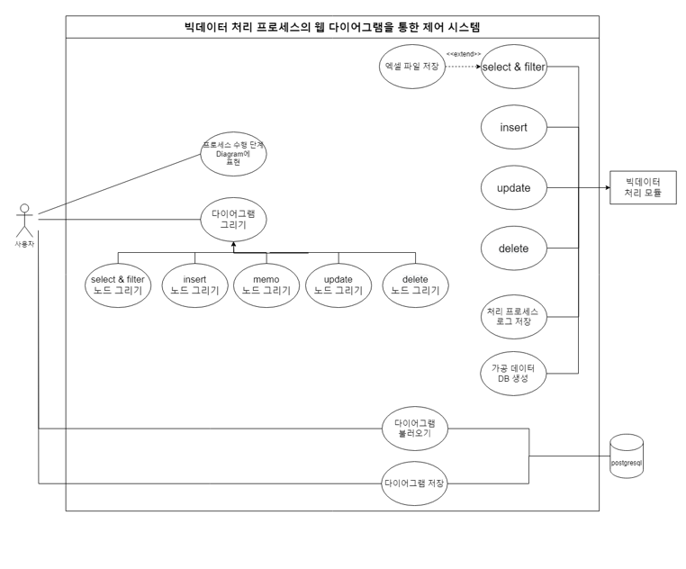

**3.2. 시스템 아키텍처**

1. 전체 시스템 구조도

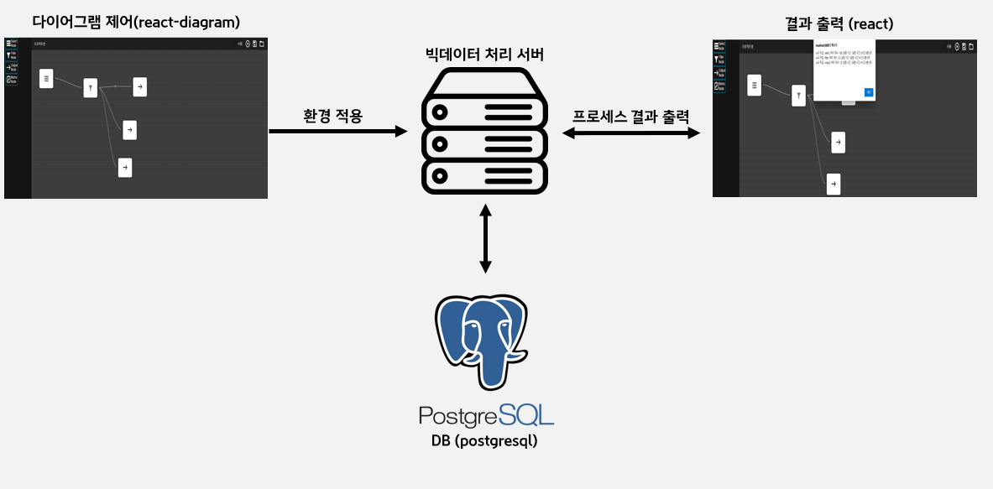

Back-End : spring, springBoot

Front-End : React

DataBase : PostgreSql

**3.3. 시스템 상세설계**

1. 클래스 다이어그램

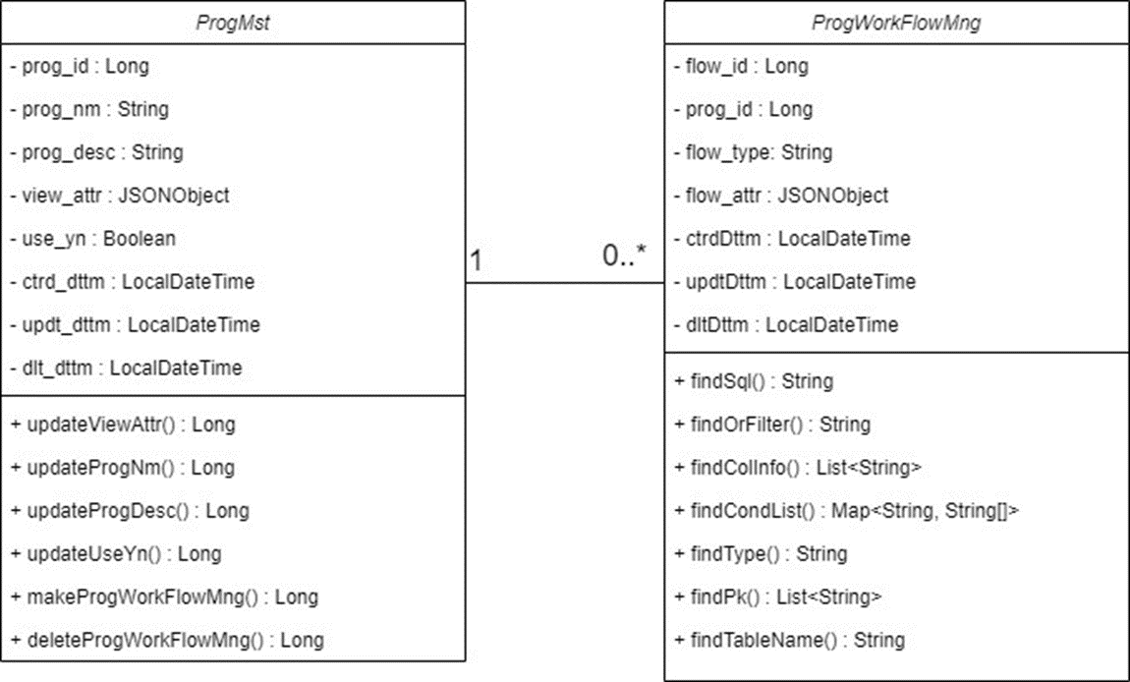

**ProgMst**

* prog_id : 프로젝트 고유 식별 번호
* prog_nm : 프로젝트 명
* prog_desc : 프로젝트 설명
* view_attr : 프로젝트 화면 배치 정보
* userYn : 프로젝트 사용 여부
* ctrdDttm : 생성일
* updtDttm : 업데이트일
* dltDttm : 삭제일
* updateViewAtter() : 프로젝트 화면 배치 정보 업데이트
* updateProgNm() : 프로젝트 명 업데이트
* updateProgDesc() : 프로젝트 설명 업데이트
* updateUseYn() : 프로젝트 사용 여부 업데이트
* makeProgWorkFlowMng() : 노드 생성
* deleteProgWorkFlowMny() : 노드 삭제

**ProgWrokFlowMng**

* flow_id : 노드 고유 식별 번호
* prog_id : 프로젝트 고유 식별 번호
* flow_type : 노드 종류 (select, filter, output)
* flow_attr :

1. select

{ "flowAttr" : { "sql" : "sql문" }}

1. filter

{ "flowAttr" :

{

"orFilter" : "or/and",

"col_info" : [속성값 리스트],

"속성값1" : ["필터 조건", "필터 조건 값 ", "필터 설명 메모"],

"속성값2" : ["필터 조건", "필터 조건 값 ", "필터 설명 메모"],

…

}

}

1. output - insert/update

{ "flowAttr" :

{

"type" : "insert/update",

"pk" : ["기존 테이블 속성값", "옮길 테이블 속성값"],

"table_name" : "옮길 테이블 명",

"col_info" : [옮길 테이블 속성 리스트],

"옮길 테이블 속성1" : ["기본값", "매핑 속성”],

"옮길 테이블 속성2" : ["기본값", "매핑 속성”],

…

}

}

1. output - delete

{ "flowAttr" :

{

"type" : "delete",

"pk" : ["기존 테이블 속성값", "옮길 테이블 속성값"],

"table_name" : "옮길 테이블 명",

"col_info" : [옮길 테이블 속성 리스트]

}

}

* ctrdDttm : 생성일
* updtDttm : 업데이트일
* dltDttm : 삭제일
* findSql() : select 노드에서 sql문을 찾기
* findOrFilter() : filter 노드에서 and/or 조건 찾기
* findColInfo() : filter/output 노드에서 속성 정보 찾기
* findCondList() : filter/output 노드에서 속정 정보 조건 배열 찾기
* findType() : output노드의 기준 키값 찾기
* findTableName() : 옮길 테이블명 찾기

1. 시퀀스 다이어그램

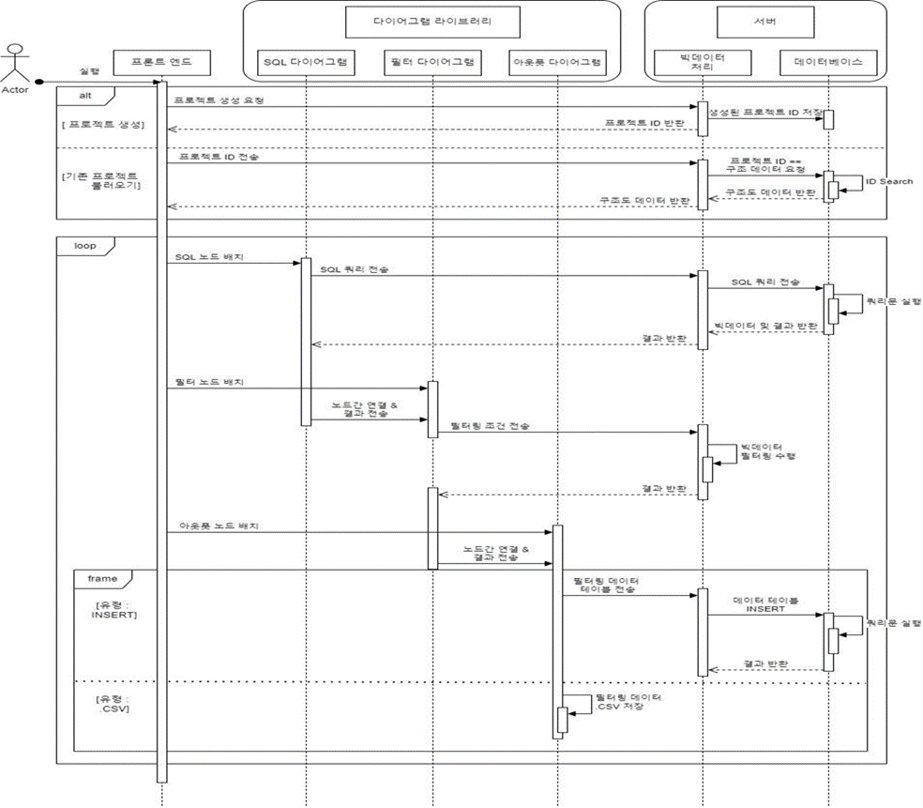

**프로젝트 생성**

프로그램을 실행하면 프로젝트를 생성하거나 기존 프로젝트를 불러올수 있다. 전자의 경우, 빅데이터 처리 서버에서 프로젝트를 생성하고 데이터베이스에 저장한다. 그 후 프로젝트 고유 식별 번호를 프론트 엔드 쪽으로 반환 한다. 후자의 경우, 빅데이터 처리 서버로 프로젝트 id 를 보내고, 데이터베이스에서 해당 정보를 찾은 뒤 프론트 엔드 쪽으로 반환한다.

**노드 정보 설정**

프론트엔드에서 사용자가 sql 노드, filter 노드, ouptut 노드 정보를 작성하면, 정보들이 각각

다이어그램 라이브러리의 다이어그램에 전달 된다. 그 정보들은 다시 각각 서버를 통해

데이터베이스에 저장된다.

**노드 실행**

프론트 엔드에서 사용자가 각각 노드들의 실행 순서를 결정하면, 순서 정보가 서버의 빅 데이터 처리

모듈로 넘어가고 모듈에서는 각 노드별 정보를 데이터베이스에서 찾아 해당 결과를 수행하여, 수행

결과를 프론트 엔드로 넘긴다.

1. API 명세서

| **기능** | **HTTP 메서드** | **API path** | **Request** | **Response** |
| --- | --- | --- | --- | --- |
| 프로젝트 생성 | POST | /diagram/project | {  “progId” : “프로젝트 고유 식별 번호”,  “progNm” : “프로젝트 명”,  “progDesc” : “프로젝트 설명”,  “viewAttr” : {프로젝트 화면 배치 정보},  “userYn” : 프로젝트 사용 여부,  “ctrdDttm” : 생성일,  “updtDttm” : 업데이트일,  “dltDttm” : 삭제일  } | progId |
| 프로젝트 불러오기 | GET | /diagram/project/load/{progId} | progId | {  “progId” : “프로젝트 고유 식별 번호”,  “progNm” : “프로젝트 명”,  “progDesc” : “프로젝트 설명”,  “viewAttr” : {프로젝트 화면 배치 정보},  “userYn” : 프로젝트 사용 여부,  “ctrdDttm” : 생성일,  “updtDttm” : 업데이트일,  “dltDttm” : 삭제일  } |
| 프로젝트 업데이트 | POST | /diagram/project/update/{progId} | {  “progId” : “프로젝트 고유 식별 번호”,  “progNm” : “프로젝트 명”,  “progDesc” : “프로젝트 설명”,  “viewAttr” : {프로젝트 화면 배치 정보},  “userYn” : 프로젝트 사용 여부,  “updtDttm” : 업데이트일  } | success  fail |
| 프로젝트 삭제 | POST | /diagram/project/delete/{progId} | progId | success  fail |
| 노드 저장 | POST | /diagram/project/save-node/{progId} | {  “flowId” : “노드 고유 식별 번호”,  “progId” : “프로젝트 고유 식별 번호”,  “flowSeq” : “노드 순서 정보”,  “flowType” : “노드 종류”,  “flowAttr” : {노드 정보},  “ctrdDttm” : 생성일,  “updtDttm” : 업데이트일,  “dltDttm” : 삭제일  } | flowId |
| 노드 업데이트 | POST | /diagram/project/update-node/{progId}/{flowId} | {  “flowId” : “노드 고유 식별 번호”,  “progId” : “프로젝트 고유 식별 번호”,  “flowSeq” : “노드 순서 정보”,  “flowType” : “노드 종류”,  “flowAttr” : {노드 정보},  “updtDttm” : 업데이트일  } | flowId |
| 노드 삭제 | POST | /diagram/project/delete-node/{progId}/{flowId} | flowId | fowId |
| 노드 작업 수행 | GET | /diagram/project/sql-result/{progId} | progId  ?flowSeq=flowId,flowId,flowId … | {  “nodeId” : “노드 고유 식별 번호”,  “nodeType” : “노드 종류”,  “resultNum” : 처리 데이터 개수,  “timeDiffe” : “작업 시간”  } |
| 테이블명 불러오기 | GET | /diagram/project/get-tables |  | List<String> |
| 테이블 속성값 불러오기 | GET | /diagram/project/{table_name}" | table_name | List<String> |

1. 화면 구성

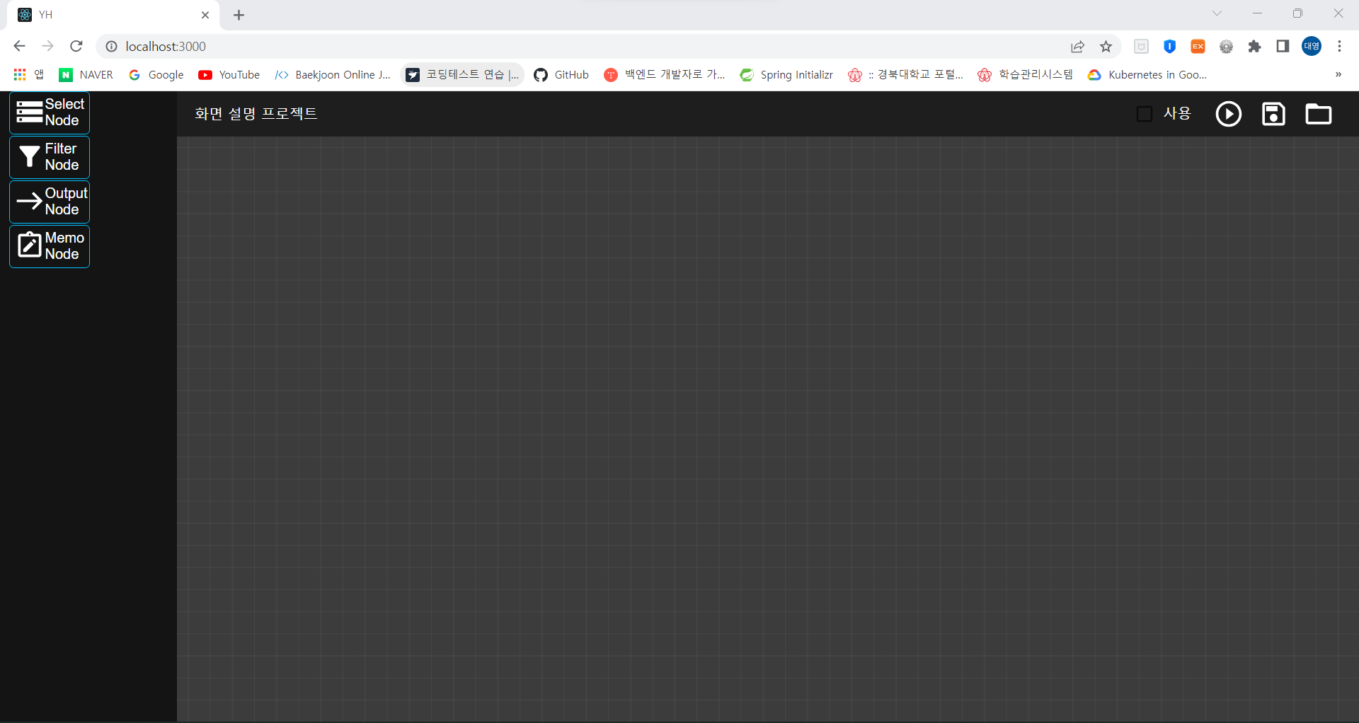

왼쪽 측면에는 select/filter/output/memo 노드가 있고, 이는 드래그앤 드롭 형식으로 프로젝트 캔버스 부분에 배치 할 수 있다. 상단 중앙에는 프로젝트 명이 있으며, 오른쪽 상단에는 왼쪽부터 차례대로 프로젝트 사용 여부 체크 박스, 실행 버튼, 저장 버튼, 불러오기 버튼이 있다.

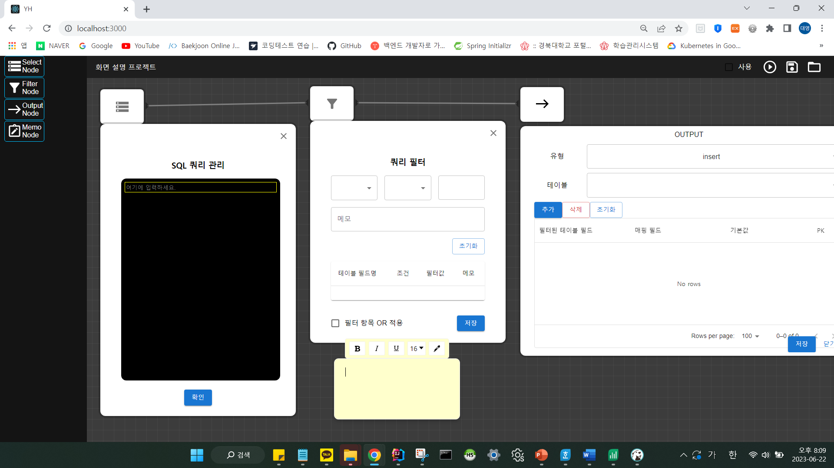

다음은 각 노드를 화면에 가져온 모습이다. select/filter/output 노드들의 경우 현재 연결되어 있고, 각 정보 입력 부분은 노드 더블 클릭시 나타난다.

select 노드의 경우, sql문 작성 부분과 확인 버튼을 통해 저장을 할 수 있도록 되어있으며, 우측 상단 엑스 클릭시 정보 입력 창이 닫힌다.

filter 노드의 경우, 상단 부분에서 테이블 필드명을 선택 할 수 있도록 구현 되어 있고, 조건 또한 같은 방식으로 설정 할 수 있다. 또한 필터 값과 메모도 작성 할 수 있으며 필터 항목 조건 체크 시 or 방식 아닌 경우 and 방식이다. 그외 초기화 버튼 클릭시 설정 정보를 삭제 할 수 있으며 확인 버튼 클릭 시 노드 정보들이 저장된다. 정보 입력 창은 select 노드와 같은 방식으로 닫힌다.

output 노드의 경우, 유형(insert/update/delete)과 옮길 테이블 명을 지정 할 수 있고, 추가 버튼을 통해 필터된 테이블 필드, 매핑 필드, 기본값, pk를 설정 할 수 있다. 삭제 버튼 클릭으로 삭제 가능하며, 초기화 버튼 클릭 시 모든 정보가 사라진다. 저장 버튼을 통해 해당 노드 정보를 저장 할 수 있으며, 닫기 버튼으로 정보 입력 창을 닫을 수 있다.

메모 노드의 경우, 노드 상단의 도구창을 통해 굵기, 기울기, 밑줄, 글자 크기, 색상을 지정 할 수 있도록 구현 했다.

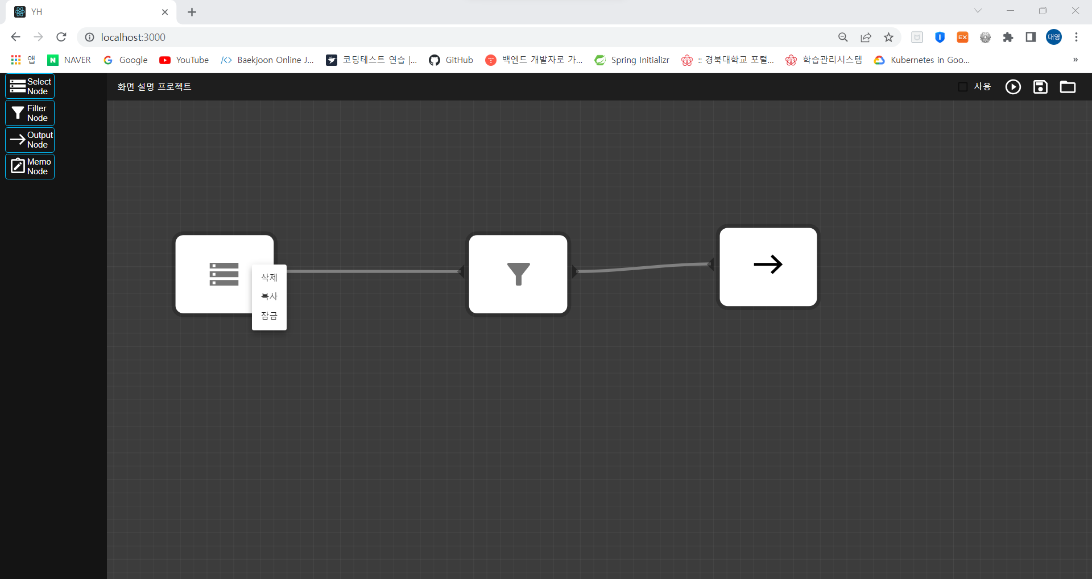

노드 우클릭을 통해 해당 노드의 삭제, 복사, 위치 잠금을 설정할 수 있다.

1. 데이터 100만건 insert 예시

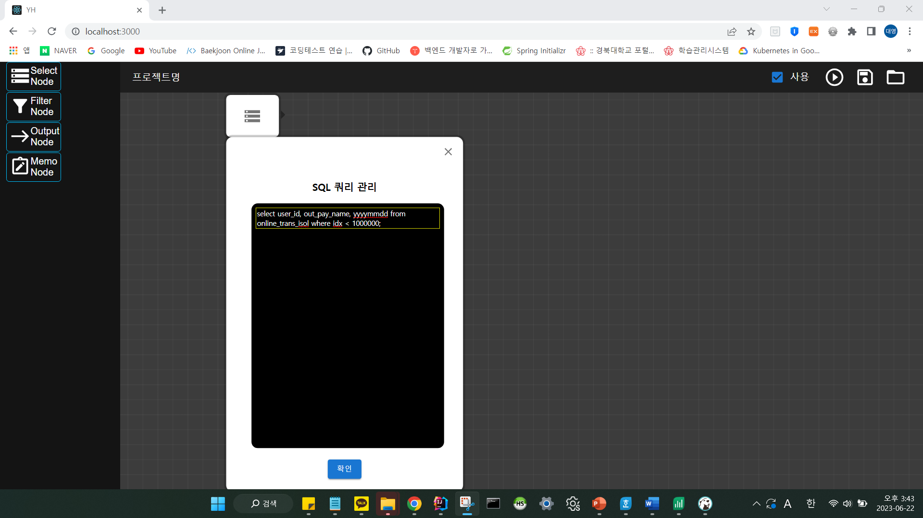

먼저 select node를 드래그 앤 드롭 형식으로 화면에 배치 후, 원하는 sql문을 작성한다.

현재 노드의 경우, select user_id, out_pay_name, yyyymmdd from online_trans_isol where idx < 1000000을 작성하여 online_trans_isol 테이블로부터 100만건에 해당하는 데이터를 빅 데이터 모듈로 로딩하는 역할을 한다.

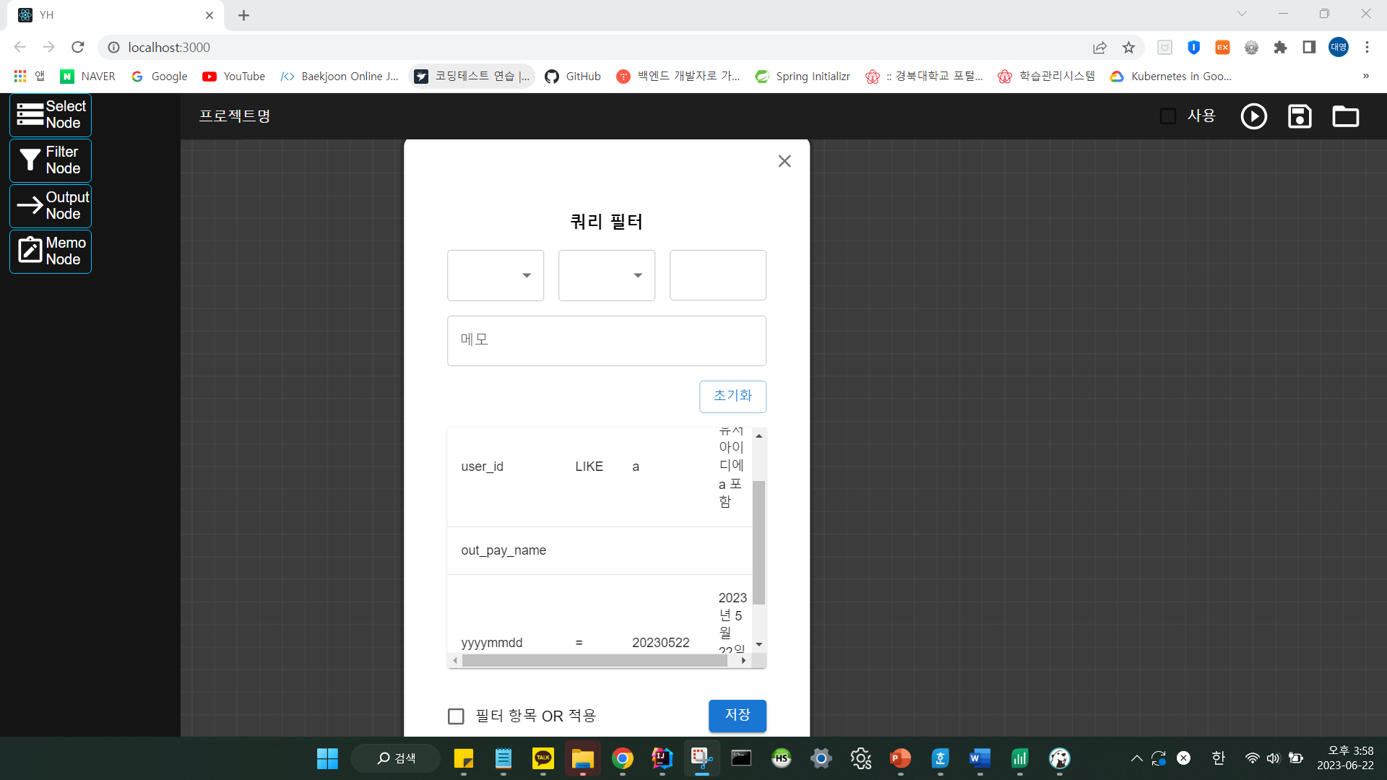

다음으로 필터 노드를 통해 user_id에 a가 포함되고, 2022년 5월 22일에 송금한 데이터를 필터링 하도록 조건을 설정한다.

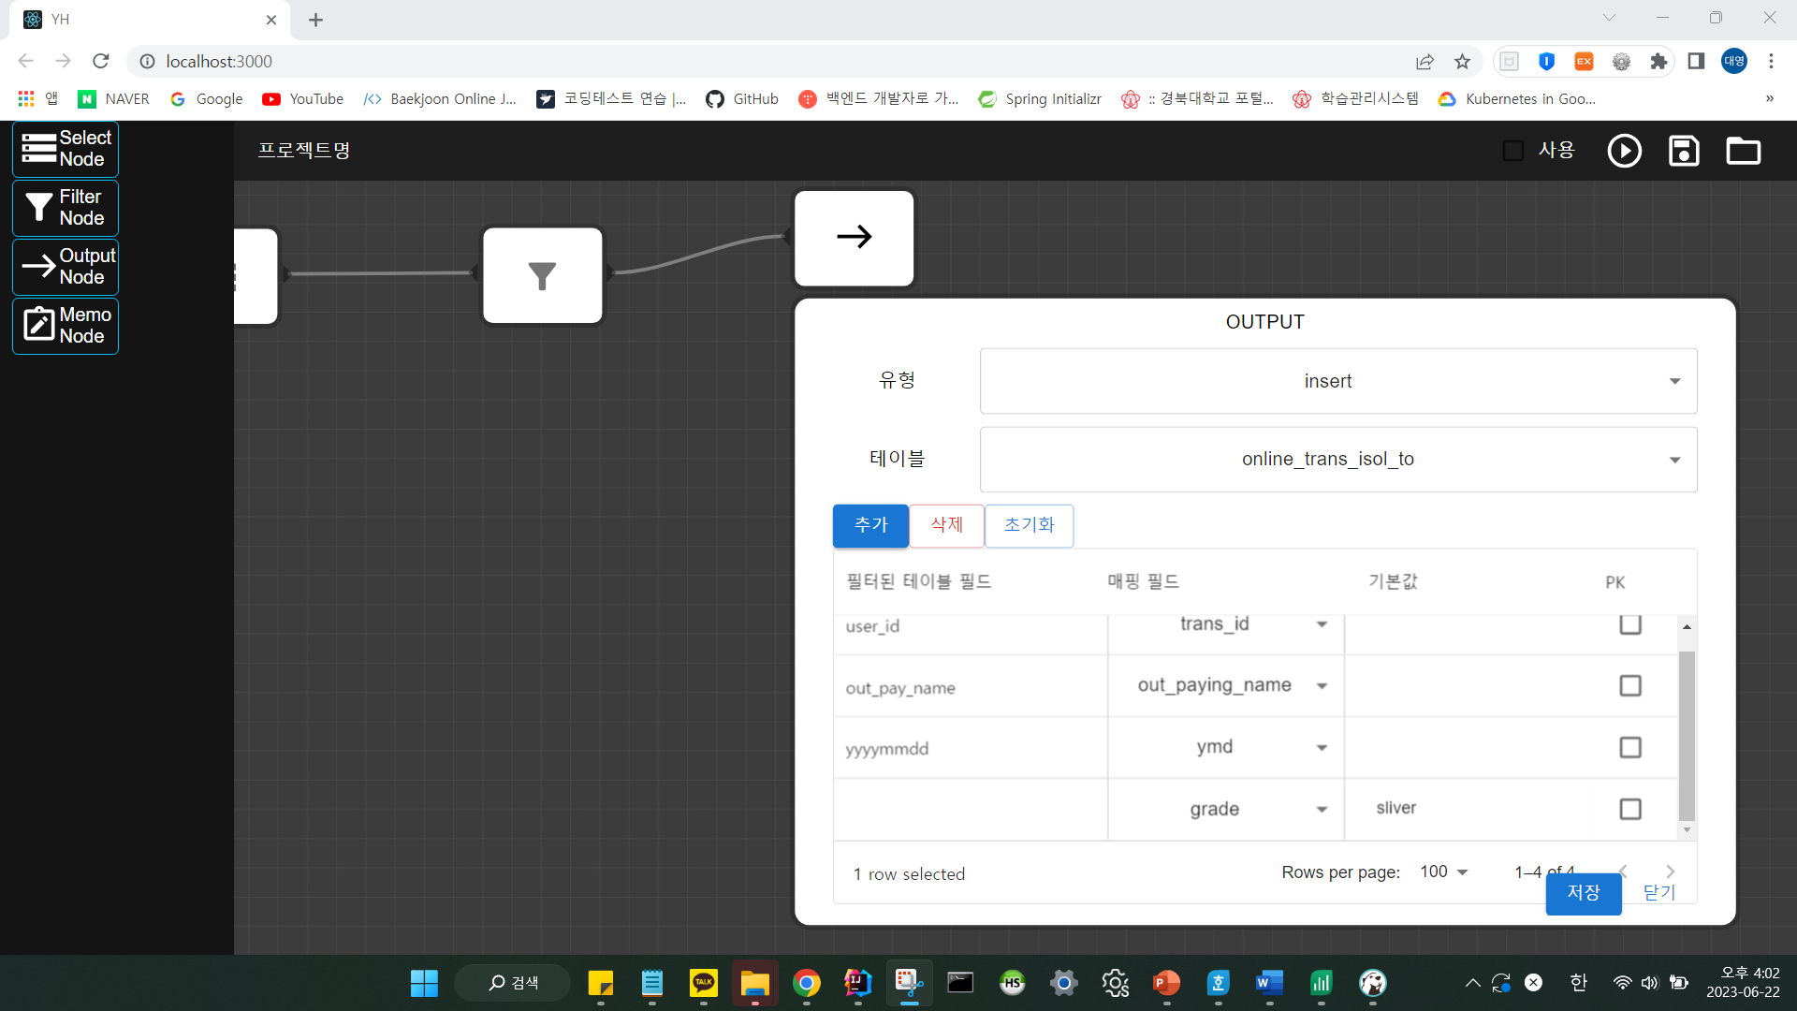

마지막으로 output 노드를 통해 필터링된 데이터를 옮길 테이블(online_trans_isol_to) 지정 후, 각 속성값에 맞는 매핑 필드를 설정하고, 없는 경우(grade) 기본값을 설정하도록 작성한다.

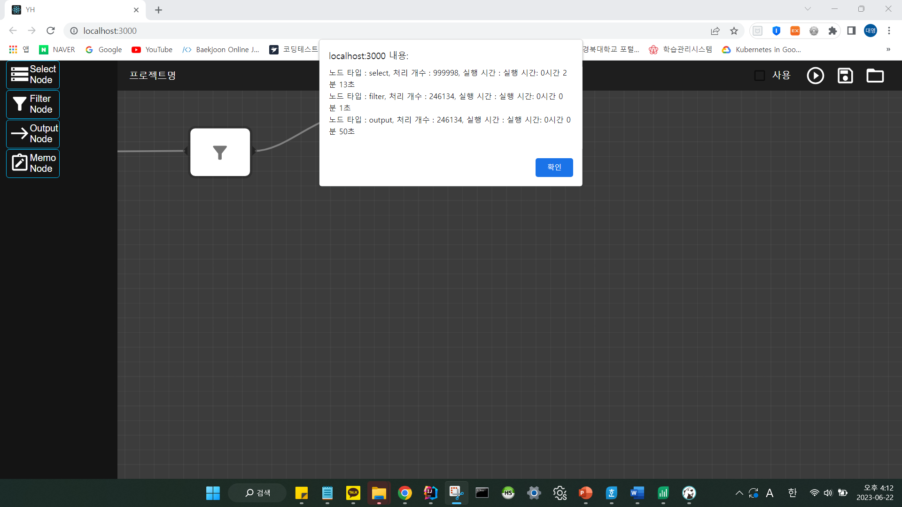

오른쪽 상단의 실행 버튼 클릭 시, 처리된 결과를 화면과 같은 방식으로 나타낸다. 실제 약 100만건에 해당하는 데이터들을 빅 데이터 처리 모듈에 가져와서 246134건의 데이터 필터링을 거쳐 online_trans_isol_to 테이블에 insert까지 된 것을 확인 할 수 있다.

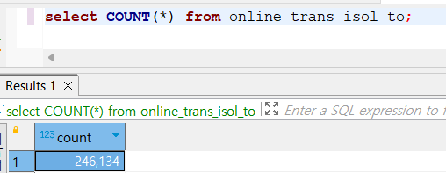

실제로 online_trans_isol_to에 필터링된 데이터 값들이 잘 들어온것을 확인할 수 있다.

**4. 기대 효과 및 활용 방안**

빅데이터 처리시 바로 데이터 베이스로 접근하는 것이 아니라 빅데이터 처리 서버를 통해 접근하며 실제 데이터 처리는 빅데이터 서버에서 하기 때문에 대용량 데이터 처리 시 데이터 베이스의 부담을 최소화 할 수 있다.

금융권 레거시 데이터 경우 DB에 직접적인 접근이 어렵고 그 양이 방대하여 사용자들이 관리하는데 곤란함을 겪지만, 웹 다이어그램을 통한 빅데이터 조작 방식은 복잡하게 얽혀 있는 금융권 레거시 데이터 같은 빅데이터 정리에 도움을 줄 것으로 기대한다.

사용자가 웹 상에서 드래그 앤 드롭 형식으로 다이어그램을 손쉽게 그리고 그린 다이어그램을 실시간으로 확인 할 수 있다. 따라서 다이어그램 조작이 수월하고 그린 다이어그램을 통해 빅 데이터 제어를 시각적으로 표현 할 수 있다.

기본 데이터를 처리 할때 사용자의 의사에 따라 새로 생긴 데이터를 따로 저장 할 수도 있다. 그래서 다이어그램으로 쉽게 조작하여 손쉽게 새로운 데이터를 기존 데이터를 이용하여 생성 가능하다.

**5. 주요 산출물**

| **산출물** | **논문(정보기술학회 대학생 논문 경진 대회)** |
| --- | --- |
| **논문** |  |
| **수상내역** |  |

**6. 참여인력(세부)**

| 지도교수 | 소속 | 경북대학교교 | | 성명 | 정설영 |
| --- | --- | --- | --- | --- | --- |
| 참여인력  (산업체) | 기업명 | 성명 | 직위 | 전화 | Email |
| YH데이타베이스 | **손성준** | **책임연구원** | 010-4109-8250 | raincode@yhdb.kr |
| 과  제  참  여  학  생 | 소속(학과) | 학위과정  (성별) | 학번 | 성명 | 담당업무 |
| 컴퓨터학부 | 학사과정  (남) | 2017115078 | 박지운 | 화면개발 |
| 컴퓨터학부 | 학사과정  (남) | 2018114204 | 김태경 | 다이어그램 제어 라이브러리 개발 |
| 컴퓨터학부 | 학사과정 (남) | 2017116995 | 전병규 | 다이어그램 제어 라이브러리 개발 |
| 컴퓨터학부 | 학사과정  (남) | 2016114257 | 김대영 | 빅데이터 처리  모듈 개발 |

**[필수작성]**

※ SW 종합설계(Capstone Design) 프로젝트 수행 시에 “설계 구성요소”와 “현실적 제한 요소”를 고려해야함. 아래 예시(이탤릭체)를 참고하여 프로젝트 수행시 고려했던 사항을 기술하시오.

| **종합설계 구성요소** | |
| --- | --- |
| **목표 설정** | 빅데이터 처리 프로세스를 웹 다이어그램을 통한 제어기술을 개발하고 연구한다. |
| **합성** | Spring와 React를 결합한 CRS모델로 웹 다이어그램을 개발하고 Postgresql을 DB로 사용하여 프로젝트를 진행한다. |
| **분석** | 설계된 기능을 프로그래밍 도구로 구현가능한지 점검하고 적절한 프로그래밍 도구 선택  서버 : springBoot, 사측 제공 서버  데이터 베이스 : postgreSql  프론트 엔드 : react  IDE : intelliJ, vsCode  Api 테스팅 : postMan |
| **제작** | IntelliJ를 개발환경으로, Postgresql을 DB로 개발도구로 Spring과 React를 사용한다. |
| **시험** | 삼백만개에 달하는 빅데이터로 과부하 테스트를 진행하여 12분에 걸쳐 데이터를 받아오고 필터링 후, DB에 테이블을 업데이트 됨을 확인함. |
| **평가** | 한국정보기술학회에 제출하여 동상을 수상 |

| **종합설계 (현실적) 제한조건** | |
| --- | --- |
| **경제성** | 라이브러리는 오픈소스를 이용하였고 서버는 사측에서 제공한 서버를 사용함 |
| **안전성** | DB 인젝션을 고려한 보안 코딩을 진행함 |
| **신뢰성** | 개발된 S/W 설치 오류 및 실행 도중 오류가 발생하지 않도록 개발함 |
| **외관성** | 프로젝트의 프론트 레이아웃과 다이어그램의 디자인 가독성을 개선함 |
| **윤리성** | 저작권을 준수하며 개발을 진행함 |
| **사회적**  **영향** | 다이어그램을 통한 DB 조작 기술은 빅데이터의 사용성이 증가하는 현 시대에 큰 도움이 될 것으로 예상됨 |

**[필수작성]**

이번 프로젝트 수행을 통해 다음 항목에 대한 성취 여부를 자가 점검해 주세요. (4개 이상 해당 되어야 함)

| **문제의 속성** | **컴퓨팅문제수준설명** | **해당 여부**  **(**O/X 표기) |
| --- | --- | --- |
| **심화된 컴퓨팅문제가 속성1(지식의 깊이)을 만족하고,  속성2 ~ 속성8 중 일부 또는 전부를 만족해야 한다.** |
| **속성1 (지식의 깊이)** | 최신 정보와 관련 연구 결과를 활용하고 있다. | O |
| **속성2 (상충되는 요건의 범위)** | 상충될 수 있는 기술적 또는 컴퓨팅적 이슈를 다루고 있다. | O |
| **속성3 (분석의 깊이)** | 해답이 명확하지 않은 문제를 해결하기 위해 깊이 있는 사고와 분석과정을 다루고 있다. | O |
| **속성4 (생소한 주제)** | 자주 접하지 않는 컴퓨팅 문제를 다루고 있다. | O |
| **속성5 (문제의 범위)** | 전공분야의 일반적인 실무 영역을 벗어난 범위를 다루고 있다. | O |
| **속성6 (이해당사자의**  **요구 수준 및 범위)** | 다양한 이해당사자들의 요구사항들을 고려하고 있다. | O |
| **속성7 (상호의존성)** | 상호 의존적인 여러 세부문제들이 결합된 종합적인 문제로 구성되어 있다. | O |
| **속성8 (다양한 영향 고려)** | 다양한 분야에 미치는 영향을 고려하고 있다. | O |

**[필수작성]**

과제 수행시 산업체 멘토와의 활동 내역 정리 (2~3페이지 분량)

(1) 멘토 정보

o 멘토명: 손성준

o 소속기관명: YH데이타베이스

o 직위(혹은 직급): 책임연구원

(2) 멘토링 내역 (주요 사항 있는 날짜로 10회 정도 기입)

| **연번** | **날짜** | **멘토링 방식** | **멘토링 내용 (세부적으로/결론 위주로 작성)** |
| --- | --- | --- | --- |
| 1 | 2022.3.16 | 오프라인(면담) | * 과제 목표를 설정 * 프로젝트를 수행하는데 필요한 개발 도구 선정 |
| 2 | 2022.3.22 | 온라인(화상회의) | * WBS 작성 및 역할 분담 * 요구사항 설계 및 검수 |
| 3 | 2022.3.30 | 온라인(화상회의) | * WBS에 따른 과제 수행 여부 확인 * DB 테이블 설계 및 프로젝트 방향 재설정 |
| 4 | 2023.4.6 | 온라인(화상회의) | * WBS에 따른 과제 수행 여부 확인 |
| 5 | 2023.4.20 | 온라인(화상회의) | * WBS에 따른 과제 수행 여부 확인 * 빅데이터 처리 모듈 기능 및 개발방향 재검토 |
| 6 | 2023.4.27 | 오프라인(면담) | * WBS에 따른 과제 수행 여부 확인 * 프론트 UI 및 다이어그램 디자인 재검토 * 빅데이터 처리 모듈 기능 및 구조 검토 |
| 7 | 2023.5.11 | 온라인 | * WBS에 따른 과제 수행 여부 확인 * 프론트 백엔드 간 연결 구조 검토 * 프로젝트 진행 간 필요한 서버 요청 |
| 8 | 2023.5.18 | 온라인 | * WBS에 따른 과제 수행여부 확인 * 현재 프로젝트 진도에 따른 WBS 재작성 * 현장실습 여부 확인 |
| 9 | 2023.5.25 | 오프라인(면담) | * WBS에 따른 과제 수행 여부 확인 * 프로젝트 최종 검토 |
| 10 | 2023.6.8 | 온라인 | * WBS에 따른 과제 수행 여부 확인 * 최종 프로젝트 발표 |

(3) 멘토링 증빙 자료

| 2023.03.23 | 2023.03.30 |
| --- | --- |
|  |  |
| 2023.04.27 | 2023.05.25 |
|  |  |

(4) 멘토링 소감

박지운 : 멘토님과 매주 회의하고 보고하게 되면서 전반적인 팀프로젝트 진행법과 보고, 회의하는 법을 알 수 있어서 유익했다.

김태경 : 웹 + 서버 프로젝트를 진행하며 전반적인 WEB 프로그래밍의 기초를 다룰 수 있어서 좋았음

전병규 : 프로젝트 자체도 재미있는 주제고 멘토님이 잘 이끌어 주셔서 좋았습니다.

김대영 : 대용량 데이터 처리 과정에 대해 배울 수 있었고, 협업 과정에서 의사소통의 중요성을 느낄 수 있었다.

| 개인정보 및 과세정보 수집ㆍ이용ㆍ제공 동의서  **한국연구재단 부설 정보통신기획평가원**에서는 개인정보 및 과세정보를 중요시 하며,**「개인정보보호법」**제15조, 제17조, 제22조 및 제24조, **「국세기본법」**제81조의13 제1항 제7호에 따라 아래와 같이 동의를 얻고자 합니다.  **아래 사항을 충분히 읽어 보신 후, 동의하시는 경우 서명하여 주시기 바랍니다.**   | **개인정보 수집 및 이용에 대한 동의** | | --- | | **○ 개인정보 및 과세정보 수집ㆍ이용 목적**   | ✓ 참여제한, 채무불이행 정보 등 신용조회 및 기타 사전지원제외, 사후관리 대상 여부의 확인 | ✓ 평가위원 선정 시 평가대상과제와의 이해관계 (참여연구원 등) 여부의 확인 | | --- | --- | | ✓ 과제 선정, 보고서 제출, 기술료 납부, 협약 및 협약변경 등 과제의 선정‧평가 및 관리 | ✓ 총괄책임자와 참여연구원의 연구비 사용‧정산 및 과제 수행의 적법･적정성 평가를 위한 관리 | | ✓ 만족도 조사, 사업 및 경영활동 안내 등 사후관리 |  |   **○ 수집하는 개인정보 및 과세정보 항목**   | ✓ 개인 성명, 근무기관, 주소, 전화번호, 전자우편, 학력(학교, 전공, 학위, 연구분야 등), 경력, 특허/논문 실적, 정부출연사업 수행실적, 현재 수행중인 정부출연사업 전체 참여율, 지급기준 정보(연봉; 월 수령가능금액 등), 연구비 지출을 위한 신용카드 및 금융거래내역, 국가연구자번호, 채무불이행 정보 등 재무건전성 여부를 확인하기 위한 신용정보 등 인적사항, 「국세기본법」 제81조의13의 과세정보(연구비 심사에 필요한 과세정보에 한함) | | --- |   **○ 개인 정보 및 과세정보 보유ㆍ이용 기간 : 동의서가 작성된 시점부터 상기 개인정보 및 과세정보 수집·이용 목적이 종료되는 시점까지**  **○ 관련 근거 :** 국가연구개발사업의 관리 등에 관한 규정 제33조의 6, 정보통신·방송 연구개발 관리규정 제6조, 제21조, 제23조, 제33조, 제48조, 정보통신·방송 연구개발 사업비 산정 및 정산 등에 관한 규정 제11조, 제18조, 정보통신·방송 기술개발사업 수행관리지침 제29조, 제36조, 정보통신·방송 기반조성사업 수행관리지침 제22조, 제29조 |  | **고유식별정보 처리 동의** | | --- | | **○ 고유식별정보 처리 목적**   | ✓ 참여제한, 채무불이행 정보 등 신용조회 및 기타 사전지원제외, 사후관리 대상 여부의 확인 | ✓ 평가위원 선정 시 평가대상과제와의 이해관계 (참여연구원 등) 여부의 확인 | | --- | --- |   **○ 처리하는 고유식별정보 항목 :** 국가연구자번호  **○ 고유식별정보 보유ㆍ이용 기간 : 동의서가 작성된 시점부터 상기 개인정보 수집·이용 목적이 종료되는 시점까지**  **○ 관련 근거 :** 국가연구개발사업의 관리 등에 관한 규정 제33조의6, 정보통신·방송 연구개발 관리규정 제6조, 제21조, 정보통신·방송 기술개발사업 수행관리지침 제29조, 정보통신·방송 기반조성사업 수행관리지침 제22조 |  | **개인정보의 제3자 제공에 대한 동의** | | --- | | **○ 개인정보의 제3자 제공 목적**   | ✓ 국가연구개발사업 참여제한 여부 확인 및 채무불이행 정보 등 신용조회 | ✓ 국정감사시 과제수행현황(참여연구자) 등 요구자료 대응 | | --- | --- | | ✓ 정보통신·방송 연구개발 사업 관련 타 전문기관의 동일업무 수행 | ✓ 기획재정부, 과학기술정보통신부 주관 고객만족도 조사 |   **○ 개인정보를 제공받는 자 :** 과학기술정보통신부, 국회 등 정부기관, 한국연구재단 부설 정보통신기획평가원 등 정보통신·방송 연구개발사업의 전문기관, 범부처 연구비통합관리시스템(통합이지바로), 국가과학기술종합정보시스템(NTIS), 한국기업데이터 주식회사, 한국정보통신기술협회, 기획재정부 및 과학기술정보통신부가 선정한 고객만족도 주간사(수행기관)  **○ 개인정보를 제공받는 자의 이용목적 :** ①국가연구개발사업 참여의 적법성 판단, ②과제수행에 대한 적법·적정성 판단, ③과제 선정·평가·관리 업무 수행  **○ 제공하는 개인정보 항목 :** 성명, 근무기관, 국가연구자번호, 주소, 연락처, 이메일 등  **○ 개인정보를 제공 받는자의 개인정보 보유ㆍ이용 기간 : 동의서가 작성된 시점부터 상기 개인정보 제3자 제공목적 달성시까지**  **○ 관련 근거 :** 국가연구개발사업의 관리 등에 관한 규정 제25조, 정보통신·방송 연구개발 관리규정 제10조 |  | **※ 유의 사항 : 귀하는 상기 동의를 거부할 수 있습니다. 해당 수집 항목은 정보통신·방송 연구개발 수행에 반드시 필요한 사항으로 이에 대한 동의를 하지 않을 경우에는 정보통신·방송 연구개발 참여 등에 제한을 받으실 수 있습니다.** | | --- |   **"개인정보 및 과세정보 수집 및 이용", "고유식별정보 처리", "개인정보의 제3자 제공" 내용을 읽고 명확히 이해하였으며 이에 동의합니다.**  **2023년 월 일**  **소속(학번 or 직급) : 성명 :**  (서명)  **한국연구재단 부설 정보통신기획평가원장 귀하** |
| --- | --- | --- | --- | --- | --- | --- | --- | --- | --- | --- | --- | --- | --- | --- | --- | --- | --- | --- | --- | --- |